北京石墨烯研究院-高校联合培养项目招生简介

招生课题
序号 | 课题 | 招生方向 | BGI导师
1 | 石墨烯制备科学与工程 | 物理/化学/化工/材料 | 刘忠范
2 | 高导热蒙烯材料的设计制备及其热管理性能研究 | 化学、物理或材料等扎实的相关专业背景 | 刘 楠
3 | 蒙烯玻璃纤维的工程化应用 | 物理/化学/材料/ 电子等 | 亓 月
4 | 通用石墨烯薄膜及蒙烯金属 | 物理/化学/化工/材料/金属/纳米科技 | 孙禄钊
5 | 面向先进器件技术的石墨烯单晶晶圆褶皱工程研究 | 物理/化学/化工/材料及相关领域 | 贾开诚
6 | 石墨烯制备过程的流体力学研究 | 物理/化学/化工/材料 | 宋雨晴
7 | 低成本蒙烯玻纤材料宏量制备技术与工艺开发 | 化学工程与工艺/材料/过程装备与控制工程/化学、功能材料 | 顾 伟
8 | 石墨烯分离膜的制备与组件化研究 | 物理/化学/化工/材料/高分子等 | 侯丹丹
9 | 蒙烯磁性金属粉体生长机理及高通量计算研究 | 材料科学与工程/化学/数据科学与大数据技术 | 孙秀彩
10 | 石墨烯批量化转移技术与工艺研发 | 化学/化工/材料科学与工程 | 胡兆宁

招生团队

标号石墨烯材料研究部
标号石墨烯材料研究部负责瞄准未来石墨烯产业的材料源头和核心制备技术制高点，研发具有全球竞争力的通用石墨烯薄膜和单晶石墨烯晶圆系列产品，孵化高端石墨烯材料规模化产业基地。研究方向为：通用石墨烯薄膜生长方法及规模化装备、石墨烯单晶晶圆制备技术及规模化装备、石墨烯薄膜转移技术及规模化装备、石墨烯薄膜材料的杀手锏级应用、客户定制型技术研发服务。近五年以来，在Chem. Rev.、Nat. Mater、Nat. Commun.、Sci.Adv.、Adv. Mater.、J.Am. Chem. Soc.、Angew. Chem. Int. Ed.、ACS Nano、Small等期刊发表文章90余篇，申请专利108项，授权50项。

新型石墨烯材料研究部
新型石墨烯材料研究部致力于探索石墨烯材料的新生长载体、新复合方式以及新组装方法，架设衔接石墨烯微观特性与宏观性能的有效桥梁，发展石墨烯材料应用的新思路、新路径和新领域。研究方向为：石墨烯的新生长载体和新复合方法、石墨烯复合材料的规模化制备工艺和装备、石墨烯材料的新奇用途、传统石墨材料的制备新技术和应用新疆域、客户定制型技术研发。近三年来，在Chem. Soc. Rev.、 Sci. Adv.、Nat. Commun.、Adv. Mater.、Adv. Funct. Mater.、J. Am. Chem. Soc.、ACS Nano等期刊发表文章80余篇，申请专利45项，授权10项。

中试示范中心
中试示范中心以市场需求为牵引，以BGl核心材料中试化为目标，提供最具竞争力的材料产品、制造技术及生产线解决方案。承上启下，推进石墨烯新材料的产业化，打造布局全国的石墨烯生产制造链。2021年玻纤产线建设启动，2022年实现批量供货，并启动建设孵烯转移产线，2023年风电项目实现挂机，电镜载网和TOC实现批量生产。

招生导师

刘忠范
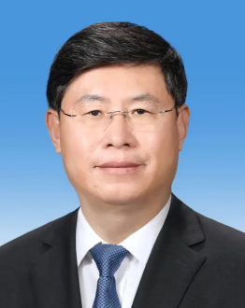 | 刘忠范  中国科学院院士  北京大学博雅讲席教授、博士生导师  北京石墨烯研究院院长  Email:zfliu@pku.edu.cn
刘忠范，中国科学院院士，发展中国家科学院院士，北京石墨烯研究院新型石墨烯材料研究部首席科学家。1990年获东京大学博士学位，1991-1993年东京大学和国立分子科学研究所博士后。发表学术论文700余篇，申请发明专利150余项，主编出版专著、译著、科普著作、个人文集12部。现任国家自然科学基金“石墨烯制备基础科学中心”学术带头人。主要荣誉：国家教委跨世纪优秀人才（1993）、杰青（1994)、教育部长江学者(1999)、中组部“万人计划”杰出人才（2013）、国家自然科学二等奖（2008、2017）、宝钢优秀教师特等奖（2012）、北京市优秀教师（2017）、北京大学国华杰出学者奖（2020）、国际石墨烯联盟石墨烯行业终身荣誉奖（2022）、京博科技卓越奖（2022）、中国石墨烯产业领航人奖（2023）。
研究方向： 石墨烯科学与工程。主要研究内容：1、通用石墨烯薄膜和单晶晶圆的高温生长方法；2、石墨烯增强复合材料设计与生长方法；3、石墨烯材料的规模化生长工艺与装备；4、石墨烯材料的应用探索。
招生要求：具有化学、化工、材料、物理、电子等相关理工科专业背景，对石墨烯领域有浓厚的兴趣，愿意从事学术研究与产业化工作，英语水平良好。

刘楠
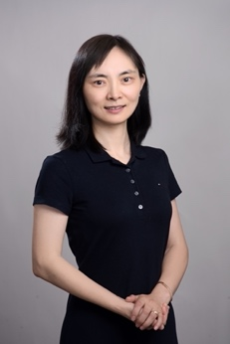 | 刘楠  北京师范大学教授、博士生导师  新型石墨烯材料研究部  Email: nanliu@bnu.edu.cn
刘楠，新型石墨烯材料研究部相变储能技术课题组长。曾获得北京市杰出青年基金（2023）、国家自然科学基金委海外优青（2017）、面上等资助，担任美国化学会ACS Appl. Nano Mater.期刊副主编，担任《物理化学学报》等期刊青年编委，获得Mater. Horiz.青年科学家（2021）奖励。2002-2006年吉林大学学士，2006-2011年北京大学物理化学博士，导师刘忠范院士；2011-2016年斯坦福大学博士后，合作导师Bao Zhenan院士；2017年9月入职北京师范大学。曾在Sci. adv.、Nat. Commun.、JACS、Adv. Mater.、ACS Nano、Nano Lett等国际权威期刊发表学术论文70余篇，引用近8000次，H因子38。
研究方向：设计合成高性能电子皮肤材料，制备开发生物医用电子器件，用于神经电信号长时间高质量刺激调制等。
招生信息：具有化学、材料、物理、电子等相关理工科专业背景，勤奋刻苦、积极乐观。对石墨烯领域有浓厚的兴趣，愿意从事学术研究与产业化工作，英语水平良好。

亓月
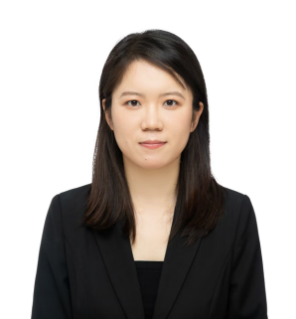 | 亓月  研究员  新型石墨烯材料研究部  Email: qiyue-cnc@pku.edu.cn
亓月，北京市科技新星、北京市海聚人才。北京石墨烯研究院蒙烯玻纤材料研发中心首席专家，新型石墨烯材料研究部石墨烯功能纤维课题组长。2013年6月本科毕业于山东大学，随后进入北京大学攻读博士学位；2018年7月，进入美国哈佛大学从事博士后研究（导师：Prof. Charles M. Lieber）；2020年8月，入职北京大学化学与分子工程学院，任助理研究员；2022年8月，加入北京石墨烯研究院，任研究员。致力于具有新结构、新特性的石墨烯工程纤维复合材料研发，开发新型复合纤维材料的制备方法与关键应用技术，发展其规模化制备装备与工艺，推动石墨烯材料的应用转化与落地。目前，已发表SCI论文40余篇，申请专利十余项，获国家自然科学基金委面上项目、北京市科技新星项目资助，主持参与多项科研项目，任《物理化学学报》青年编委，参与编写了《纳米碳材料》、《石墨烯的化学气相沉积生长方法》、《有问必答：石墨烯的魅力》等多部石墨烯著作。
研究方向：新型石墨烯工程纤维复合材料，包括：1、石墨烯增强复合材料设计与生长方法；2、石墨烯材料的规模化生长工艺与装备；3、石墨烯材料的应用探索。
招生要求：具有物理、化学、材料、电子等相关理工科专业背景，对石墨烯领域有浓厚的兴趣，愿意从事学术研究与产业化工作，英语水平良好。

孙禄钊
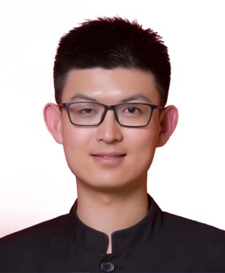 | 孙禄钊  研究员  标号石墨烯材料研究部  Email: sunlz@bgi-graphene.com
孙禄钊，北京石墨烯研究院装备事业部首席专家、未来实验室研发总监、标号石墨烯材料研究部通用薄膜及蒙烯金属课题组长。2020年获北京大学博士学位。已发表论文50余篇（含Nature/Science子刊8篇），被引用2700余次，获授权专利20余项。以首席、骨干等身份承担多项国家重点项目。参与撰写《高性能石墨烯材料》（副主编）、《石墨烯的化学气相沉积生长方法》（部分章节）等专著。担任《科学通报》/Science Bulletin、Materials Today Electronics特邀/青年编委，2022年获国际先进材料协会IAAM青年科学家奖、2020年获北京市优秀毕业生等荣誉。
研究方向：石墨烯薄膜材料高温生长方法、规模化制备工艺研究与装备开发。
招生要求：具有化学、化工材料化学、工程、物理、金属、纳米科技等相关理工科专业背景，对石墨烯领域有浓厚的兴趣，愿意从事学术研究与产业化工作，英语水平良好。

贾开诚
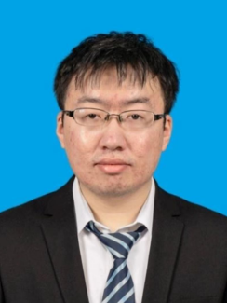 | 贾开诚  研究员  标号石墨烯材料研究部、中试示范中心  Email: jiakc@bgi-graphene.com
贾开诚，北京石墨烯研究院中试示范中心首席专家、标号石墨烯材料研究部部长。2016年本科毕业于中国科学技术大学化学与材料科学学院，2021年于北京大学化学与分子工程学院获得博士学位（导师：刘忠范院士、彭海琳教授）。2022入职北京石墨烯研究院任研究员。主要从事石墨烯材料的化学气相沉积生长方法、批量制备工艺与装备研究，开发了“超洁净”石墨烯薄膜的可控生长方法，发展了大尺寸金属晶圆的单晶化技术，突破了石墨烯单晶晶圆的规模化外延生长技术，研制了4英寸/6英寸石墨烯单晶晶圆批量制备装备，推动建立了石墨烯单晶晶圆中试生产示范线。目前，已在Nat. Electron.、 Nat. Commun.、Sci. Adv.、Adv. Mater.、J. Am. Chem. Soc.、Angew. Chem. Int. ed.、ACS Nano、 Appl. Phys. Rev.、Nano Lett.等国际知名期刊发表SCI论文30余篇，并担任《科学通报》& Sci. Bull. 特邀编委。
研究方向：石墨烯单晶晶圆的可控生长方法与批量制备技术。
招生要求：具有物理、化学、化工、材料等相关理工科专业背景，对石墨烯领域有浓厚的兴趣，愿意从事学术研究与产业化工作，英语水平良好。

宋雨晴
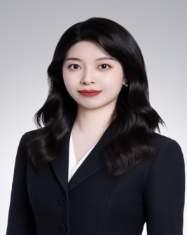 | 宋雨晴  研究员  新型石墨烯材料研究部  Email: songyq@bgi-graphene.com
宋雨晴，北京石墨烯研究院院长助理、新型石墨烯材料研究部部长、粉体反应工程课题组长。2019年获得中国科学技术大学博士学位，2020年-2022年在北京大学-化学与分子工程学院从事博士后研究工作。目前已在 Adv. Mater., Small, Nat. Commun., ACS Nano等期刊上发表论文近20篇，申请发明专利10项。作为负责人承担国家自然科学基金委青年基金、面上项目，科技委173重点项目等。2022年12月，获得“北京大学分子科学国家研究中心博士后”出站特优基金资助。聚焦于低维碳基材料与宽禁带半导体异质结构的制备科学及功能应用研究，主要围绕金刚石/石墨烯，氮化铝/石墨烯复合体系的精准构筑、物性调控及其在高效热管理领域的应用开展系统性工作。
研究方向：流化床CVD技术，蒙烯非金属粉体材料，蒙烯粉体材料的性质及应用技术，规模化制备工艺及装备。
招生要求：具有物理、化学、化工、材料等相关理工科专业背景，对石墨烯领域有浓厚的兴趣，愿意从事学术研究与产业化工作，英语水平良好。

顾伟
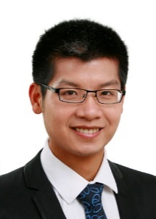 | 顾伟  高级工程师  中试示范中心  Email: guwei@bgi-graphene.com
顾伟，北京石墨烯研究院中试示范中心副主任，北京石墨烯研究院有限公司材料制造部副部长、蒙烯玻纤产线组长。2015年获北京科技大学工学博士学位，2016-2018年中国科学院过程工程研究所博士后。在ACS Sustainable Chem. Eng., Nano Research等国际重要期刊发表发表论文10篇。申请专利18项，已授权6项。主持国家重点研发计划项目子课题2项，国家级技术创新中心课题1项，参与省部级等项目共10项。2018年授权专利获中国石油与化工联合会技术发明三等奖；2012年授权专利获中国有色金属工业科学技术一等奖，并已在5家行业龙头企业工程化应用，经济效益显著。
研究方向：蒙烯玻纤材料量产工艺与产线设计。
招生要求：具有化学工程与工艺、材料科学与工程、过程装备与控制工程、化学、功能材料等相关理工科专业背景，对石墨烯领域有浓厚的兴趣，愿意从事产业化工作，英语水平良好。

侯丹丹
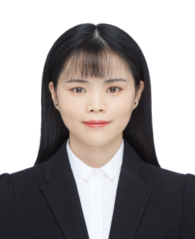 | 侯丹丹  副研究员  标号石墨烯材料研究部  Email: houdd@bgi-graphene.com
侯丹丹，北京石墨烯研究院标号石墨烯材料研究部石墨烯膜分离技术课题副组长。2019年获中国矿业大学（北京）博士学位，2017-2018年美国宾夕法尼亚州立大学访问学者，2019-2021年北京大学博士后。在ACS Applied Materials & Interfaces、Journal of Materiomics 等学术期刊发表科技论文20余篇，申请发明专利5项，其中2项已授权。作为负责人承担JWKJW技术领域基金项目等。带领团队研发的石墨烯分离膜新材料已正式发布，初步实现了石墨烯新材料在精密仪器中的产业化应用。
研究方向：石墨烯分离膜材料制备。
招生要求：具有化学、化工材料化学、材料学、物理、高分子等相关理工科专业背景，对石墨烯领域有浓厚的兴趣，愿意从事学术研究与产业化工作，英语水平良好。

孙秀彩
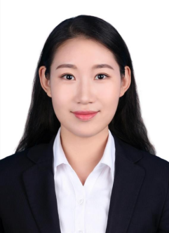 | 孙秀彩  副研究员  标号石墨烯材料研究部  Email: sunxc@bgi-graphene.com
孙秀彩，北京石墨烯研究院标号石墨烯材料研究部金属衬底石墨烯生长机理课题组长。山东大学材料学博士学位，北京大学博士后。已发表论文25篇，其中以第一作者和通讯作者在Nat. Commun., J. Am. Chem. Soc. Adv. Funct. Mater., Nano Res., ACS Appl. Mater. Interfaces, Nano Lett., Appl. Surf. Sci., J. Phys. Chem. C等国际期刊先后发表科研论文14篇，待发表论文近十篇，申请专利1项。
研究方向：石墨烯生长与性质计算。
招生要求：具有化学、化工材料化学、 数据科学等相关理工科专业背景，对石墨烯领域有浓厚的兴趣，愿意从事学术研究工作，英语水平良好。

胡兆宁
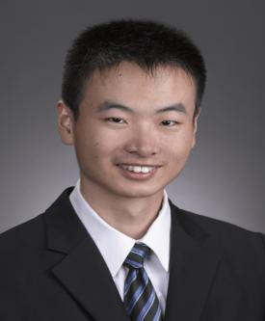 | 胡兆宁  副研究员  标号石墨烯材料研究部  Email: huzn@bgi-graphene.com
胡兆宁，北京石墨烯研究院标号石墨烯材料研究部孵烯转移项目组组长、北京石墨烯研究院有限公司孵烯转移事业部总经理。2020年获南洋理工大学博士学位，2022-2024年北京大学材料科学与工程学院博士后。已发表论文25篇，其中以第一作者身份（含共同）在Adv. Mater., Adv. Funct. Mater., Nat. Commun. 等杂志上发表论文6篇，获授权专利3项。主要荣誉：获全国博士后管委会办公室设立的“国际交流引进计划”博士后项目资助（2022）、北京石墨烯研究院“成玮科技奖”二等奖（2021）、南洋理工大学总统学者研究奖（2013、2014）、新加坡企业奖学金（2012-2016）。
研究方向：石墨烯转移与应用技术。
招生要求：具有化学、化工、材料科学与工程等相关理工科专业背景，对石墨烯领域有浓厚的兴趣，愿意从事学术研究与产业化工作，英语水平良好。

